A4縦型のマイクロソフト社Wordファイルです、プリントして記入してもよい。
第10回ＣＣＤＯデザインアオード2020・応募用資料＜2＞

応募者は作品の「どこを評価して欲しいのか」を記入する。

応募作品の自己評価ポイントを6項目すべてマーキングする。
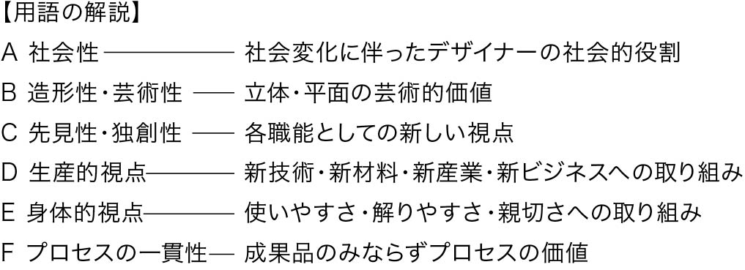

評価項目 | 低い◀ １ | 2 | 3 | 4 | 5 ▶高い
A 社会性
B 造形性・芸術性
C 先見性・独創性
D 生産的視点
E 身体的視点

＜マーキング方法の例＞このように塗りつぶしや◎印、チェックなどでよくわかるように記入する。
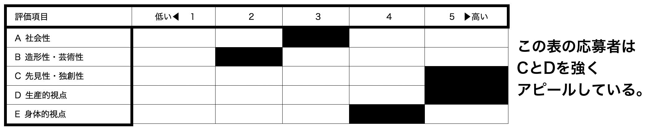

●所属団体長の推薦コメント
この欄は、貴団体内応募者からノミネート者を1名または２名決定後、記入してください。

